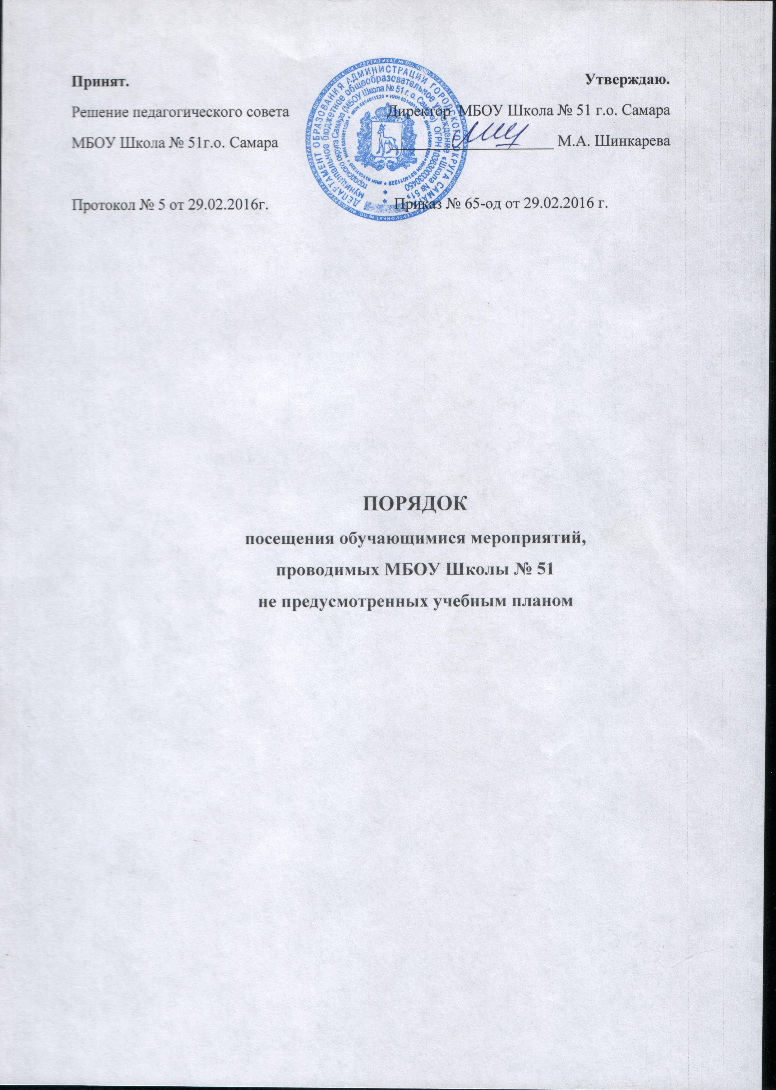  Принят.  Решение педагогического совета  МБОУ Школа № 51г.о. Самара  Протокол № 5 от 29.02.2016г. | Утверждаю.  Директор МБОУ Школа № 51 г.о. Самара  _____________________ М.А. Шинкарева  Приказ № 65-од от 29.02.2016 г.

ПОРЯДОК
посещения обучающимися мероприятий,
проводимых МБОУ Школы № 51
не предусмотренных учебным планом

1. Общие положения
1.1. Настоящий Порядок разработан в соответствии с Федеральным законом от 29.12.2012 г. № 273-ФЗ «Об образовании в Российской Федерации», с учетом мнения органов ученического самоуправления, Управляющего совета, Педагогического совета МБОУ Школы №51 (далее – Школа).
1.2. Настоящим Порядком определяется порядок организации, проведения и участия обучающихся в мероприятиях, проводимых Школой, и не предусмотренных учебным планом.

2. Порядок организации мероприятий, не предусмотренных учебным планом
2.1. К мероприятиям, не предусмотренным учебным планом Школы, относятся: общегородские и общешкольные субботники, генеральные уборки, аукционы, акции, праздники, конкурсы, соревнования, вечера, дискотеки.
2.2. Мероприятия общешкольного уровня, либо по параллелям, не предусмотренные учебным планом Школы, планируются заранее и включаются в план работы школы на учебный год. План принимается на педагогическом совете школы, согласовывается с Управляющим советом и утверждается директором Школы.
2.3. Мероприятия, включенные в план работы школы обязательны к посещениям обучающихся указанных категорий.
2.4. Мероприятия, планируемые классными руководителями для учащихся конкретного класса, вносятся в план воспитательной работы класса, согласовываются с заместителем директора по воспитательной работе, утверждаются руководителем образовательного учреждения не позднее 15 сентября текущего учебного года.
2.5. С планом воспитательной работы конкретного класса должны быть ознакомлены обучающихся и их законные представители.
2.6. Обучающимся и их законным представителям должно быть разъяснено содержание ч. 4 ст. 34 ФЗ «Об образовании в РФ» о добровольности посещения указанных мероприятий.
2.7. При планировании и организации мероприятий, связанных с общественно-полезным трудом (общегородские и общешкольные субботники, акции, генеральные уборки, дежурство по классу, в столовой, дежурство по школе и в гардеробах и т.д.), должно учитываться согласие обучающихся и их законных представителей. Указанные согласия предоставляются в письменной форме классному руководителю ежегодно в сентябре текущего учебного года и хранятся вместе с планом воспитательной работы.
2.8. Привлечение обучающихся к общественно-полезному труду без письменного согласия учащихся и их родителей (законных представителей) несовершеннолетних обучающихся не допускается.

3. Правила проведения мероприятий, не предусмотренных учебным планом
3.1. При подготовке и проведении мероприятий, не предусмотренных учебным планом, не допускается оставлять обучающихся без присмотра.
3.2. Перед проведением мероприятий, не предусмотренных учебным планом, проводятся инструктажи по технике безопасности (правилам поведения в общественном транспорте, походе, в театре, на экскурсиях и т.д.) с отметкой в соответствующем журнале.
3.3. При организованных выездах не более чем на 8-12 часов классным руководителем подается заявление о согласовании на выезд не позднее, чем за 3 дня до проведения мероприятия.
3.4. Организованный выезд осуществляется только при наличии приказа руководителя образовательного учреждения с разрешением на выезд.
3.5. Организованный выезд осуществляется при наличии сопровождающих из расчета 1 сопровождающий на 12-15 обучающихся.
3.6. При организованных выездах более чем на сутки (с ночевкой) классным руководителем подается заявка о согласовании на выезд не менее чем за 10 дней до выезда.
3.7. Организованный выезд более чем на 1 сутки согласовывается с Управлением образования и подтверждается соответствующим приказом.
3.8. Директор при получении заявления от классного руководителя с просьбой о разрешении на организованный выезд более чем на 1 сутки в течение рабочего дня готовит соответствующее ходатайство на имя начальника Управления образования.
3.9. Мероприятия, не предусмотренные учебным планом, проводимые классными руководителями, должны включаться в план работы на неделю.
3.10. Мероприятия, проводимые в пределах территории Школы, могут не сопровождаться соответствующим приказом руководителя Школы. Внесение мероприятия в план работы на неделю подразумевает возложение ответственности за жизнь и здоровье учащихся на работника, ответственного за проведение данного мероприятия.
3.11. Все мероприятия, не предусмотренные учебным планом, проводимые в помещении Школы, должны заканчиваться не позднее 21.00 часов.
3.12. Педагогический работник, ответственный за проведение мероприятия, после окончания мероприятия должен убедиться в том, что все учащиеся покинули Школу, отключить электроприборы, закрыть помещения.
3.13. При возникновении чрезвычайных ситуаций во время проведения мероприятий, не предусмотренных учебным планом, работник, ответственный за проведение мероприятия, обязан немедленно доложить о случившемся дежурному администратору и принять меры для ликвидации последствий случившегося.

4. Права и обязанности обучающихся
4.1.Обучающиеся имеют право на уважение человеческого достоинства, защиту от всех форм физического и психического насилия, оскорбления личности, охрану жизни и здоровья во время проведения мероприятий.
4.2. Обучающиеся имеют право использовать плакаты, лозунги, речёвки во время проведения состязательных, в том числе спортивных мероприятий, а также соответствующую атрибутику (бейсболки, футболки с символикой мероприятия).
4.3. Обучающимся запрещено приводить на мероприятия посторонних лиц без ведома ответственного за проведение мероприятия (заместителя директора по воспитательной работе, дежурного учителя, организатора).
5. Права и обязанности МБОУ Школы №51
5.1. МБОУ Школа №51 может устанавливать возрастные ограничения на посещение мероприятия.
5.2. . МБОУ Школа №51 может устанавливать посещение отдельных мероприятий по входным билетам.
5.3. . МБОУ Школа №51 может устанавливать право на ведение обучающимися во время мероприятий фото и видеосъемки.
5.4. Ответственный за проведение мероприятия (заместитель директора по воспитательной работе, дежурный учитель, организатор) может устанавливать запрет на пользование мобильной связью во время мероприятия.
5.5. Ответственный за проведение мероприятия (заместитель директора по воспитательной работе, дежурный учитель, организатор) может устанавливать запрет на повторный вход на мероприятие.

6. Документация по результатам проведенных мероприятий, не предусмотренных учебным планом
6.1. По результатам проведенного мероприятия, не предусмотренного учебным планом, лицом ответственным за проведение указанного мероприятия может быть составлена соответствующая информационно-аналитическая справка, либо может вестись протокол. Информация размещается на официальном сайте Школы в сети «Интернет».

